HTML5 移动应用开发
小游戏合集（2048 + 数字华容道）
设计报告

课程 | HTML5 移动应用开发
组长 | 徐翔（学号：35240929）
组员 | 郭艺博（学号：55240513）

2026 年 10 月

1. 概述
本项目是一个原生微信小程序，包含 2048 与数字华容道两款游戏，并通过微信云开发提供登录、云端最佳记录、排行榜和每日挑战。设计目标是把“游戏规则、页面交互、云端数据”分层：纯逻辑可独立测试，页面只负责视图与交互，云函数负责身份与成绩校验。
项目最终版本 v1.8.0，包大小 194.2 KB（198,900 字节），云函数 api 约 18.1 KB；103 个单元测试、9 项静态检查、真实云在线验证 13/13。
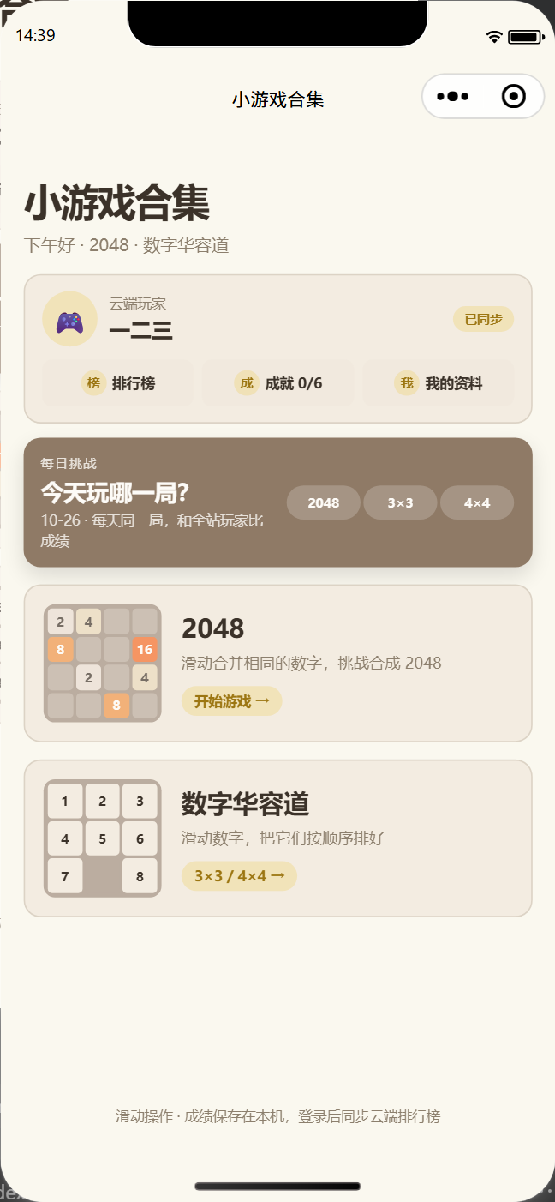
首页

2. 技术选型
层面 | 选型 | 理由
客户端 | 微信小程序原生 WXML/WXSS/JS | 课程允许；无需额外框架；包体小；体验版直接可用
游戏逻辑 | CommonJS 纯函数模块 | 可在 Node 中单测；与页面解耦
状态与交互 | Page + setData + 自定义触摸控制器 | 原生、稳定；适配滑动与动画
云端 | 微信云开发（云函数 + 云数据库） | 无需自建服务器/域名；openid 登录天然可用；课程演示成本低
云函数 | 单入口 api 路由 | 减少部署数量；共享校验/日期逻辑；便于维护
测试 | Node node:test + 静态检查 + miniprogram-automator | 覆盖纯逻辑、工程结构、真实模拟器
工具 | 微信开发者工具 2.02、Node 24、Git | 与课程环境一致

没有使用 Vue/React 等框架，原因是本项目页面数量少、交互集中，原生小程序更轻；游戏核心逻辑用纯 JS，测试与复用更直接。

3. 总体架构
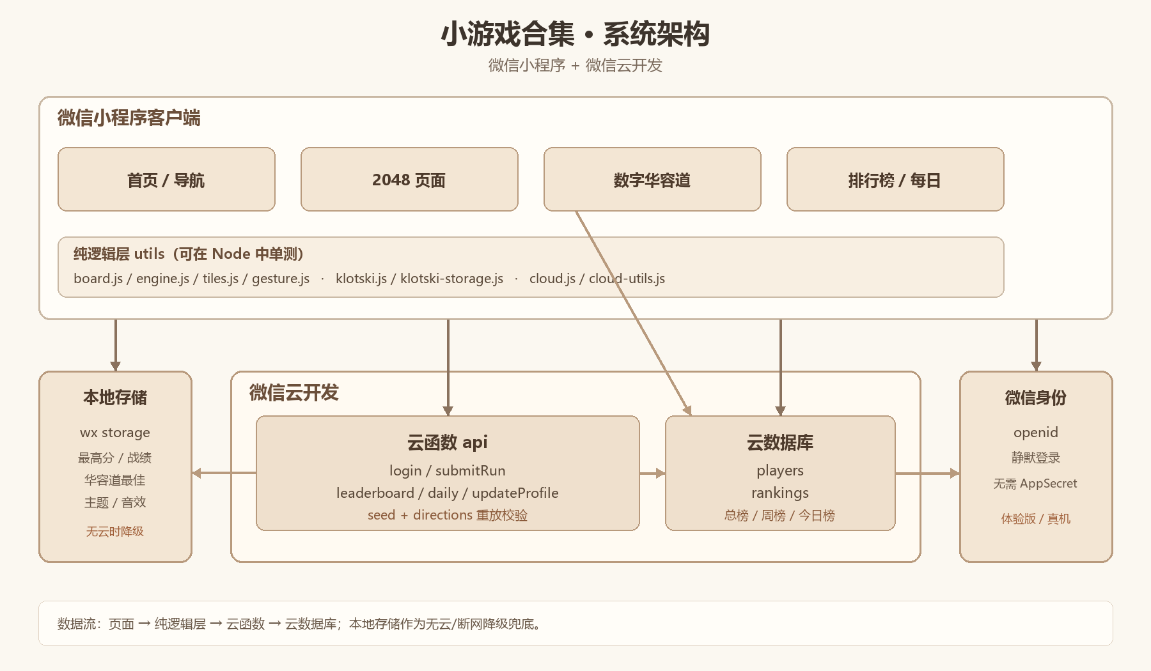
架构图

3.1 分层
层 | 模块 | 职责
页面层 | pages/home、pages/index、pages/klotski、pages/leaderboard | 渲染、触摸、弹窗、导航、主题
逻辑层 | utils/board.js、engine.js、klotski.js、gesture.js、tiles.js | 规则、状态机、可解性、滑动、动画数据
云客户端 | utils/cloud.js、cloud-utils.js、config/cloud.js | 云初始化、登录、调用云函数、日期/种子/展示
云函数 | cloudfunctions/api | 登录、提交成绩、排行榜、每日挑战、改昵称、重放校验
数据层 | 本地 wx storage + 云数据库 players/rankings | 本地最佳/战绩；云端最佳/榜单
外部 | 微信登录、云开发环境 | openid、云数据库、云函数运行环境

3.2 关键设计原则
1. 纯逻辑与页面分离：棋盘/状态机/可解性不依赖 wx，可在 Node 中测试；
2. 单一云函数入口：api 按 action 路由，避免多个函数重复代码；
3. 本地优先、云端增强：云不可用时自动降级，不影响单机游戏；
4. 服务端不信任客户端：华容道用 seed + directions 重放验证；每日种子服务端生成；
5. 失败可恢复：所有存储/云调用 try/catch，页面有 loading/error/空态。

4. 页面与路由
pages/home/index 启动页：云端状态 + 每日挑战 + 游戏入口
├─ pages/index/index 2048
├─ pages/klotski/index 华容道尺寸选择
│ └─ pages/klotski/game/index?size=3|4&daily=1
└─ pages/leaderboard/index 排行榜
- app.json 注册 7 个页面；首页为启动页；
- 子页面顶部“‹ 游戏合集”使用 wx.reLaunch 回首页，有进度时 wx.showModal 确认；
- 排行榜通过 query 指定游戏/周期（?game=klotski3&period=daily）；
- 每日挑战通过 daily=1 进入，页面从云函数获取当天种子。

5. 模块设计

5.1 2048
模块 | 职责
utils/board.js | 4×4 数组、四方向抽线/压缩/合并、随机生成、胜负判断
utils/engine.js | 状态机 playing/won/over、applyMove、continueAfterWin、restartGame、战绩
utils/tiles.js | 棋盘 → 动画 tile、滑动/合并/生成数据、动画时长
utils/gesture.js | 触摸开始/结束、方向判定、最小距离、取消/多指/快速连续
pages/index | 视图、动画、弹窗、主题/音效、历史、上云

设计要点：
- applyMove 返回新 state 与动画数据，不修改入参；
- 只有 moved=true 才生成新数字；
- 每块每步最多合并一次；
- 胜利先弹窗，winAcknowledged 后继续；结束由满盘 + 无可合并判定；
- 页面用动画锁 + 待执行方向队列，避免快速滑动导致状态错乱。

5.2 数字华容道
模块 | 职责
utils/klotski.js | 一维棋盘、滑动映射、可解性、打乱、时间/纪录比较
utils/klotski-storage.js | 3×3/4×4 本地最佳记录
pages/klotski/index | 尺寸选择、最佳记录展示
pages/klotski/game | 棋盘、滑动、计时、每日挑战、云端提交

设计要点：
- 棋盘 0 为空格，目标 [1..n²-1,0]；
- 滑动方向 = 数字移动方向：空格 (r,c)，下滑取上方、上滑取下方、左滑取右方、右滑取左方；
- 每次只交换空格与一个邻格，不跨行/列；
- 打乱从完成态随机走 200/500 步合法移动，避免立即反向，保证有解；
- 计时从首次有效移动开始；胜利后停止；
- 每日挑战：服务端返回 dateKey/seed，客户端用种子打乱同一棋盘。
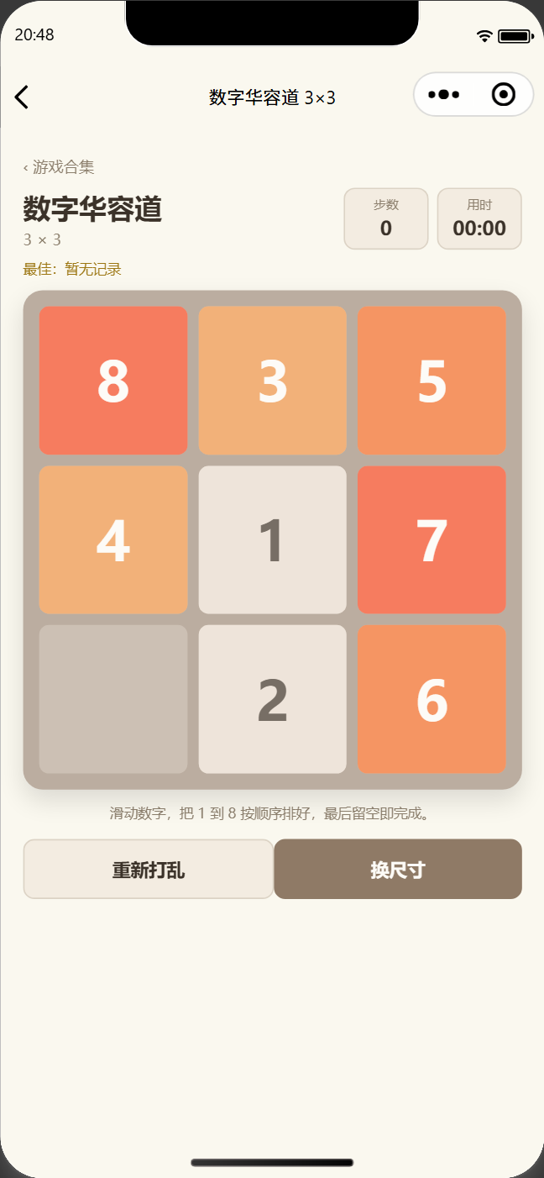
华容道 3×3

5.3 排行榜与云端
模块 | 职责
pages/leaderboard | 游戏/周期切换、列表、我的最佳/排名、错误/空态
utils/cloud.js | 初始化、静默登录、submitRun/getLeaderboard/getDaily/updateNickname
cloudfunctions/api | login/submitRun/leaderboard/daily/updateProfile
players | 用户昵称、各游戏最佳（扁平字段）、总场次
rankings | 用户 × 游戏 × 周期一条，用于排序

6. 数据设计

6.1 本地存储
Key | 内容 | 容错
g2048.bestScore.v1 | 2048 最高分 | 非法 → 0
g2048.theme.v1 | 主题 | 非法 → light
g2048.sound.v1 | 音效 | 非法 → 开启
g2048.history.v1 | 最近 10 局 | 损坏 → 过滤
g2048.klotski.best.3.v1 / .4.v1 | 华容道最佳 | 损坏 → 忽略

6.2 云数据库
players：
{
"_openid": "微信 openid",
"nickname": "玩家1234",
"best2048Score": 4096,
"best2048Moves": 300,
"best2048Time": 120000,
"best3Moves": 30,
"best3Time": 65000,
"best4Moves": 120,
"best4Time": 300000,
"totalRuns": 8
}
rankings：
{
"_openid": "微信 openid",
"nickname": "玩家1234",
"game": "2048 | klotski3 | klotski4",
"periodKey": "all | week:2026-W42 | daily:2026-10-19",
"score": 4096,
"moves": 300,
"timeMs": 120000,
"dailyKey": "2026-10-19"
}
设计说明：
- 最佳记录用扁平字段，避免 CloudBase 在 best: null 上合并嵌套对象报错；
- rankings 每个用户 × 游戏 × 周期一条，提交时 upsert，只保留更好成绩；
- 排行榜先取最多 300 条，在云函数内排序后按 page/pageSize 分页返回（默认 20 条/页），避免必须建复合索引；
- 客户端不直接读写数据库，全部走云函数。

7. 关键算法

7.1 2048 合并
1. 按方向抽取一行/列；
2. 去掉 0，得到紧凑序列；
3. 从左到右，相邻相同则合并为两倍，得分 += 新值，跳过已合并元素；
4. 补 0 回到 4 格；
5. 对四行/列执行，得到新棋盘与动画数据。
复杂度 O(16)，可忽略。

7.2 华容道可解性与打乱
- 逆序数：忽略 0，统计前大后小的对数；
- 奇数阶（3×3）：逆序数为偶数 ⇔ 可解；
- 偶数阶（4×4）：逆序数 + 空格从下往上行号 为奇数 ⇔ 可解；
- 打乱：从完成态出发，随机选择合法方向、避免立即反向，走 200/500 步；若回到完成态则再走一步；
- 这样生成的棋盘一定有解，避免随机排列导致死局。

7.3 每日挑战种子
- 服务端按中国时区（UTC+8）取 YYYY-MM-DD；
- seed = FNV1a("klotski3|" + dateKey)；
- 客户端从云函数获取 dateKey/seed，用同一 shuffleBoard 生成棋盘；
- 云端不可用时客户端用相同算法本地生成，保证可玩（但不进云榜）。

7.4 服务端重放验证
客户端提交：
{
"game": "klotski3",
"size": 3,
"seed": 4026529168,
"directions": ["left", "up", "..."],
"timeMs": 26000,
"daily": true,
"dailyKey": "2026-10-19"
}
云函数：
1. 校验 size/seed/directions/time；
2. 每日挑战先校验日期/种子（防止拿旧棋盘刷榜）；
3. 用同一 shuffleBoard(size, seededRandom(seed), 200/500) 生成棋盘；
4. 逐步 moveBySwipe，方向非法直接拒绝；
5. 最终必须 isSolved，步数必须等于 directions 长度；
6. 通过后更新 rankings/players，并按当日/总榜计算我的排名。
这样即使客户端改步数、改棋盘，也无法通过校验；每日种子由服务端决定，客户端不能自选。

7.5 排名规则
- 2048：score 降序，同分 moves 升序；
- 华容道：moves 升序，同步骤 timeMs 升序；
- 提交后按当前模式（每日/总榜）计算我的排名；统计时排除自己的旧记录，避免“自己排在自己前面”。

7.6 2048 服务端重放
- 客户端每局生成 seed，用 createSeededRandom(seed) 创建 RNG；
- 初始棋盘、每次移动后的新数字都从同一个 RNG 消耗，保证可复现；
- 客户端记录每个有效移动方向 directions；
- 提交 seed/directions/score/moves/timeMs；
- 云函数使用同一份 engine.js / board.js / random.js 重放，校验最终分数、步数、结束状态；
- 每日 2048 的 seed 由服务端按日期生成，客户端不能指定；
- 这样 2048 从“范围校验”升级为完整重放，与华容道一致。

7.7 AI 提示与自动演示
- 3×3：A* + Manhattan 启发式，返回最优方向序列；页面显示“建议：向下滑（最少 24 步）”；
- 4×4：打乱时记录实际走步，逆序反向即“打乱棋盘 → 完成态”的保证解；用户已走步时先反向撤销用户步数再接保证解；路径较长（>80 步）时自动演示先二次确认；
- 提示按钮按需计算，不阻塞棋盘；计算完成显示下一步方向与步数；
- 3×3 支持“自动演示”，按 320ms 间隔执行解序列，用户触摸可随时打断；
- 求解器与游戏共用 klotski.js 的方向语义，避免两套规则。

7.8 成就、分页与每日扩展
- 成就：first_2048、first_3x3、first_4x4、daily_1、speed_3、score_4096；云函数在成绩校验通过后解锁，存入 players.achievements；
- 首页显示“成就 X/6”，点击查看全部成就与解锁状态；完成弹窗显示新解锁成就；
- 排行榜分页：云函数取最多 300 条后排序，按 page/pageSize 返回，页面支持“加载更多”；
- 每日挑战扩展为 2048 / 3×3 / 4×4 三个种子，首页三选一，每日挑战只保留玩法，不生成今日排行榜。

7.9 我的资料与自定义昵称
- 新增 pages/profile/index：昵称输入、最佳成绩、6 个成就、分享挑战、清空云端记录；
- 昵称校验：2–12 个字符，去除首尾空格，不允许换行/尖括号，由云函数 updateProfile 再次校验；
- 新玩家默认昵称“玩家 + 4 位数字”，nicknameSet=false，首页显示“点击设置昵称”提示；
- 保存后同步更新 players.nickname、nicknameSet=true 和该玩家所有 rankings.nickname；
- 清空云端记录调用 resetMyData，删除该 openid 的 players 与 rankings 文档，二次确认后执行；
- 首页 onShow 重新读取本地缓存的 player，保证从资料页/游戏页返回时昵称、成就数即时刷新。

7.10 4×4 保证解与云端存档
- 4×4 打乱时记录实际走步 applied，其逆序反向 opposite 就是“打乱棋盘 → 完成态”的保证解；
- 用户已经移动后，先反向撤销用户步数，再接打乱逆序，仍是一条合法解；
- 4×4 提示显示“保证解，共 N 步，非最优”；路径超过 80 步时，自动演示先二次确认，避免长时间占用；
- 云端存档保存在 players.savedGame（单槽位，最新一局），动作 saveState/loadState/clearState；
- 客户端在华容道/2048 的 onHide 保存，首页显示“继续上局”，进入后恢复棋盘、步数、分数、计时；
- 保存时记录 lastSavedMoves，没有新步不重复保存，避免从“继续上局”退出时旧存档覆盖新游戏；
- 每日挑战存档带 dailyKey，跨天自动丢弃并开新局。

7.11 首次进入建档与玩家资料
- 新增 pages/onboarding/index：6 个内置 emoji 头像、2–12 字昵称、男生/女生/保密三选一；
- 新玩家 profileCompleted=false，首页登录后、或直接进入 2048/华容道时都会引导到建档页；
- 保存调用 updateProfile，写入 nickname/nicknameSet/profileCompleted/gender/avatar，并同步排行榜昵称；
- 支持“先随便逛逛”，本地记录跳过标记，之后可在“我的资料”补档案；
- 首页显示头像、昵称、时段问候；资料页可再次修改头像/昵称/性别；
- 入口纠正：二维码/冷启动直接落在 2048 时（页面栈只有 1 层且无 daily/resume/share/standalone 参数）自动 reLaunch 首页；从首页点 2048 才进入游戏；
- 头像默认用内置 emoji 备选，也支持 open-type="chooseAvatar" 直接选择微信头像，上传云存储后以 avatarUrl 保存；首页、资料页、排行榜统一显示。

7.12 微信头像、总榜默认与最佳修复
- 头像：chooseAvatar → wx.cloud.uploadFile → 保存 fileID；用户不授权时仍可使用 6 个内置头像；
- 排行榜默认打开总榜；只有总榜/本周两个周期，每日挑战不生成今日排行榜；
- 最佳比较：华容道 moves<=0 的旧脏数据视为无记录，避免“0 步 + 35 秒”永远压住新成绩；
- 提交成功后客户端用返回的 best 更新本地 player，资料页不再显示旧最佳；
- 资料页重新登录拉取最新 player，而不是只读内存缓存。

8. 交互与视觉设计
- 滑动阈值 20–22px；大方向优先；支持触摸取消、多指、快速连续滑动；
- 棋盘区域 catchtouchmove，避免带动页面滚动；
- 华容道数字用 4 组主题色区分区间；3×3/4×4 字号分别适配；
- 胜利/结束/确认使用统一自定义弹窗，避免原生弹窗阻断动画；
- 三套主题通过 CSS 变量切换，导航栏颜色同步；
- 首页用迷你棋盘预览 + 云端状态卡 + 每日挑战 banner，信息层级清晰；
- 子页面统一“‹ 游戏合集”返回入口，符合移动端习惯。
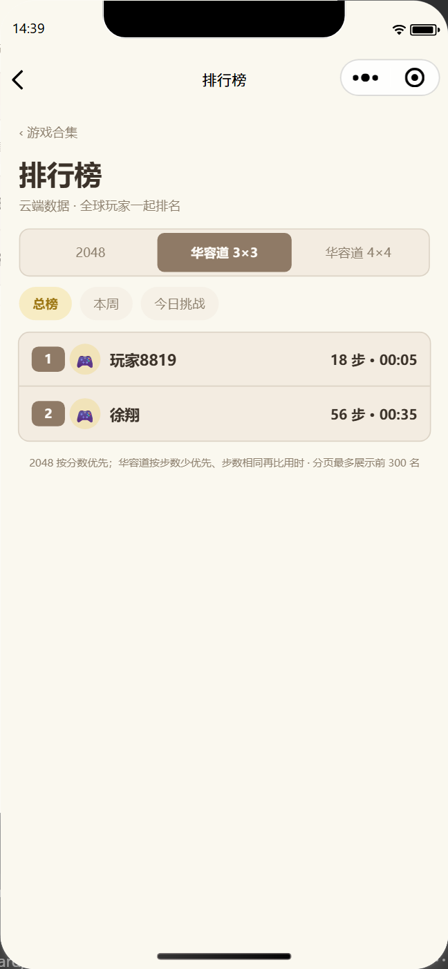
排行榜

9. 安全与可靠性
风险 | 措施
客户端伪造成绩 | 华容道 seed+directions 重放；每日日期/种子服务端校验；2048 范围校验
客户端直接改数据库 | 客户端不直接读写；全部走云函数；集合默认权限
AppSecret 泄露 | 项目不需要 AppSecret，文档/代码不包含；只用 AppID
本地存储损坏 | 读写 try/catch + 数据校验，非法回退默认值
云函数/网络失败 | 页面捕获错误，显示提示；游戏继续本地运行
冷启动慢 | 页面 loading/轮询；每日挑战失败自动切本地种子
数据无限增长 | rankings 每用户每周期一条；players 每用户一条
包体过大 | 运行时无 npm 依赖；packOptions.ignore 排除测试/文档/截图/云函数

10. 测试与结果
测试 | 内容 | 结果
单元测试 | 2048/华容道规则、存储、手势、云日期/种子/重放/排名 | 103/103
静态检查 | 文件/路由/事件/WXML/资源/隐私/云函数同步 | 9/9
编译 | 微信开发者工具 2.02，基础库 3.17.4 | 194.2 KB
云函数 | api 部署，云端安装依赖 | 18.1 KB
云在线 | 登录、建档、每日种子、BFS 提交、2048 总榜、云端存档 | 13/13
2048 模拟器 | 功能 10/10；胜负 7/7 | 通过
华容道模拟器 | 入口/尺寸/保证解提示/滑动/胜利/记录/确认 | 13/13
无云降级 | 离线状态、本地每日、错误态 | 6/6
截图 | 真实模拟器 21 张 | 完成

关键测试设计：
- 华容道重放测试用“与打乱算法相同的路径反向”构造合法解，避免依赖外部求解器；
- 每日挑战测试校验日期边界（UTC 15:59/16:00）与种子一致性；
- 2048 测试覆盖 [2,2,2,2]、[2,2,4,0] 等易错合并；
- 模拟器用 evaluate 在页面上下文调用真实方法，避免 callMethod 兼容问题。

11. 部署与运行

11.1 小程序
1. 微信开发者工具导入 2048-miniprogram/；
2. 使用正式“小程序”AppID；
3. 编译运行。

11.2 云开发
1. 云开发控制台开通/创建环境；
2. 环境 ID 写入 config/cloud.js；
3. 右键 cloudfunctions/api → 上传并部署（云端安装依赖）；
4. 集合 players/rankings 首次登录自动创建（或手动创建）；
5. 重新编译，首页显示云端玩家。

11.3 体验版
- 公众平台 → 版本管理 → 开发版本 v1.8.0 → 选为体验版；
- 添加体验成员；
- 云环境保持有效；免费体验到期前确认续费/停用。

12. 不足与改进
1. 排行榜最多取前 300 条再分页，用户量更大时需游标分页/复合索引；
2. 2048 仅做范围校验，未做服务端完整重放；
3. 每日挑战目前只有 3×3 华容道，可扩展到 2048/4×4；
4. 无实时对战/好友系统；
5. 云开发为免费体验/基础套餐，长期运行需评估费用；
6. 真机兼容性仍需在 iOS/Android 多机型上继续验证；
7. 可增加成就系统、数据看板、分享挑战码等增强留存。

13. 总结
项目从单机 2048 扩展为“2048 + 数字华容道 + 云排行榜/每日挑战”的小程序合集。通过纯函数游戏引擎、统一滑动控制、可解性打乱、服务端重放校验和本地降级设计，兼顾了玩法正确性、工程质量与云端演示效果。最终 103 个单元测试、9 项静态检查、真实云在线 13/13、21 张截图，并完成 v1.8.0 上传，具备课程提交与演示条件。
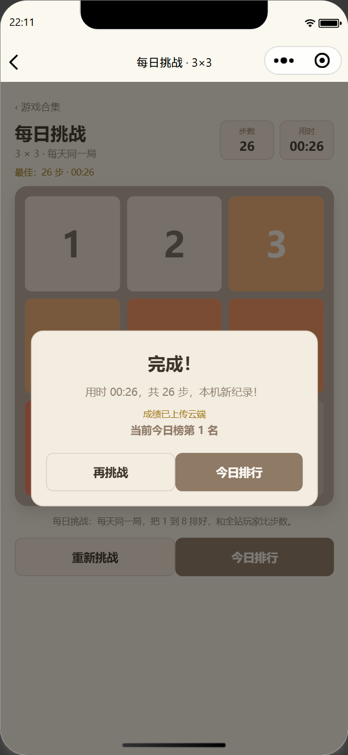
完成上传

